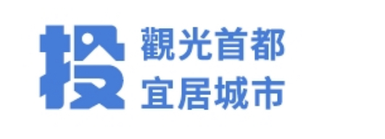
南投縣推動五合一智慧量測設備 建置健康量測站 結合健康樂活 LINE@ 打造智慧健康照護新模式
為因應高齡化社會及慢性病防治需求，南投縣政府積極推動智慧健康照護服務，於縣內建置健康量測站，導入五合一智慧量測設備，提供縣民便捷、即時的健康量測服務，並同步結合「南投縣政府健康樂活 LINE@」，串聯健康管理、醫療服務與社福資源，打造線上線下整合的一站式智慧健康照護平台，落實「健康管理・隨手掌握」的生活理念。
南投縣政府衛生局局長陳南松表示，縣府以縣民健康需求為核心，於社區及公共場域設置健康量測站，提供五合一智慧量測設備，讓民眾可就近進行血壓、心率、血氧、體溫及體重等健康指標量測，提升日常健康監測的便利性與可近性。同時，透過「南投縣政府健康樂活 LINE@」，協助民眾進行個人健康管理，強化自我健康照護意識。
南投縣政府衛生局局長陳南松進一步指出，「南投縣政府健康樂活 LINE@」除可作為健康量測後的管理工具外，也整合多元實用功能，包括醫院及衛生所預約掛號、長者營養評估、敬老愛心卡乘車資訊、媽媽寶貝專區、免費心理諮商資源，以及長照服務申請資訊等，協助不同年齡層民眾獲得所需的健康與照護資訊。
透過健康量測站與五合一智慧量測設備的建置，衛生局將健康促進與預防醫學融入社區日常生活，縮短城鄉差距與資訊落差，讓長者、家庭及上班族皆能即時掌握自身健康狀況，提升縣民健康識能與生活品質。
未來，南投縣政府將持續依民眾使用回饋，優化健康量測站及五合一智慧量測設備的服務模式，並深化「南投縣政府健康樂活 LINE@」功能，結合跨局處及在地醫療、社福體系資源，共同推動智慧健康照護，朝向全齡友善、幸福宜居的健康南投目標邁進。
「南投縣政府健康樂活 LINE@」採 LINE 官方帳號方式提供服務，縣民只要加入好友並完成會員註冊，即可使用相關健康管理與服務功能，歡迎踴躍加入，一同打造健康、快樂、有活力的美好生活。

